PROJET – Modélisation et présensation des données

Modélisation & bases de données

exia.CESI

**ZAAGOUGUI** Youssef  
**DUGARIN Romain**  
**BLIN** Clément  
**SOULAS** Thomas

Table des matières

Rappel du sujet & organisation 2

Rappel du sujet 2

Travail demandé 2

Analyse du sujet 3

Déductions & Contraintes 3

Organisation prévue 4

Présentation de la solution 5

Modèle conceptuel des données 5

Dictionnaire de données 5

Matrice des dépendances 5

MCD & MLD 6

Création de la base de données (scripts) 7

Implémentation du Script dans la base de données 7

Implantation des données dans la base de données 7

Maintenir & gérer la Base de données 7

Requêtes 7

Procédures & Déclencheurs 7

Vues 7

Boite à moustache 7

Bilan 8

Organisation effectuée 8

Bilan du groupe 8

Pistes d’amélioration(s) 8

Annexe 8

# Rappel du sujet & organisation

## Rappel du sujet

### Travail demandé

Les dieux nous ont contacté ce 4 Mounikion pour réparer les erreurs de feu nos comparses maintenant plus occupés à brouter de l’herbe et à braire qu’à réaliser ce travail digne des 12 travaux effectués par le grand Héraclès.

C’est précisément Hermès qui contacte la fameuse communauté de l’Anneau composée du ô grand Frodon Baggins (Youssef Zaagougui) et de son ami Sam Gamgee (Thomas Soulas), eux même accompagnés de l’elfe à la chevelure blonde et angélique nommé Legolas Greenleaf (Clément Blin) et du fameux rodeur Grand-Pas (Romain Dugarin).

Se retrouvant à l’auberge du poney Fringuant afin de boire moult pintes de cet alcool si goûteux dont ils avaient tant entendu parler : On l’appelle « L’alcool du messager », la légende raconte qu’après l’avoir bu, le sujet se sent littéralement pousser des ailes, doté d’une vitesse hors du commun. Puis une rumeur circulait comme quoi il était possible d’aller d’un point A à un point B sans se perdre même si l’on ne connaissait pas le chemin. Quant à Grand-Pas, il avait pour habitude d’en consommer de grandes quantités, sinon comment aurait-il pu expliquer sa vivacité d’esprit en tant que rodeur !

Ce soir-là, la communauté de l’anneau est seule dans l’auberge et Gimli (Pierre Boutin) n’est pas là pour jouer avec sa hache ; il est occupé avec sa famille de nains qui s’occupe d’une quête étrange avec des Base de données et il parlait d’un certain Hermès. Enfin, il était parti tellement vite que personne ne sait trop pourquoi finalement.

« TOURNEE GENERAL, BUVEZ DONC DE NOTRE ALCOOL DU MESSAGER MESSIEURS DE L’ANNEAU ! » fit le tavernier de manière tonitruante.

Sans attente aucune, c’est un oui de force majeur qui retentit alors.

La soirée continue et au fil des pintes, les voix se font de plus en plus fortes et les discussions de moins en moins claires. Mais il fait bon vivre, la communauté en profite. Après tout leur rôle est important…

23h pétante, c’est l’heure où le vent souffle si fort que les volets claquent et la taverne menace littéralement de s’envoler… Il fait maintenant nuit noire au poney fringuant… Mais d’un coup silence ! La lumière revient lentement mais avec assurance. Et étrange, une cinquième personne semble s’être ajoutée à la table de nos compères. D’une stature imposante et vêtu d’une toge, il se présente :

« Bonjour je suis Hermès et j’ai une quête pour vous ! »

Sans pression, c’est pendant plus de 4 heures qu’Hermès détaille sa quête, le problème c’est qu’on n’a pas 4h de script à marquer, du coup on va juste faire un résumé :

*SQL pour les gouverner toutes.*

*SQL pour les trouver.*

*SQL pour les amener toutes et dans la base de données les lier.*

## Analyse du sujet

Pour réaliser notre quête il faut donc :

* Réaliser un MCD (Dictionnaire de données et matrice des dépendances compris) avec les documents fournis par Hermès.
* Implémenter le script de création de BDD et dans le même temps y implanter les données.
* Réaliser des requêtes, des déclencheurs, des procédures et une vue.
* Réaliser une boîte à moustache (étude statistique).

Pour plus d’informations, confère le document « [A1 - Projet Modélisation et BDD- Version Etudiant.pdfFichier](https://moodle-exia.cesi.fr/mod/resource/view.php?id=13635) » disponible sur Moodle dans la sous-section « **Projet Modélisation** ». Les 11 requêtes d’Hermès y sont inscrites (rappelées aussi dans la dernière partie de ce document).

Il faut aussi respecter les demandes du cahier des charges (voir ANNEXE) ainsi que les requêtes qui y sont marquées.

### Déductions & Contraintes

* Chaque objet peut être créé par un ou deux artisans.
* Chaque objet peut avoir zéro à deux décorations.
* Chaque objet n’a qu’un pouvoir.
* Chaque vente ne peut avoir qu’un objet.
* Chaque vente a forcément une province.
* Chaque vente peut avoir une citée.
* Chaque vente a un prix.
* Chaque vente a une quantité.
* Chaque vente a une date constituée d’une année, d’un mois et d’un jour.
* Un mois possède une divinité.
* Une divinité peut être fêtée pendant plusieurs mois.
* Une province peut avoir des années de guerre.
* Une citée peut avoir des années de guerre.
* Une année n’est pas dédiée à seulement une seule province.
* Prix à l’unité lors de la vente.

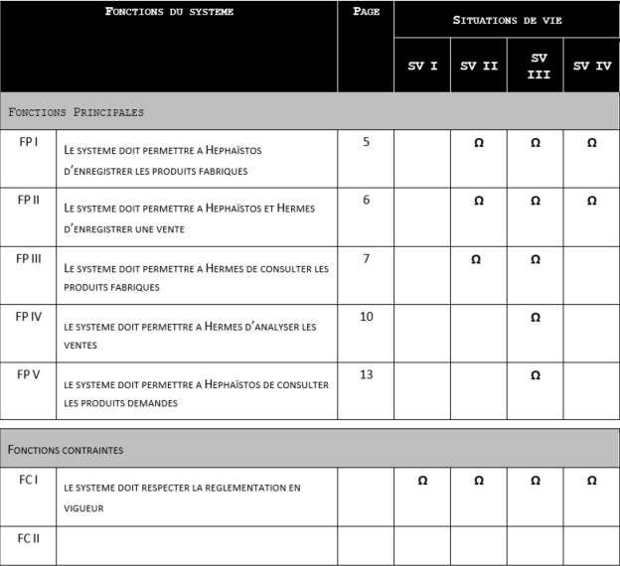

## Organisation prévue

Pour ce projet, nous nous sommes rendus compte qu’on avait tous besoin de réfléchir sur le MCD si on voulait que chacun l’interprète et le comprenne. Quant aux requêtes, il y en a suffisamment pour que tout le monde s’en occupe. On a donc convenu ensemble que tout le monde s’occupait du MCD et qu’ensuite on se dispatchait les requêtes à faire entre nous.

Voici donc ce qui nous donne le planning ci-dessous.

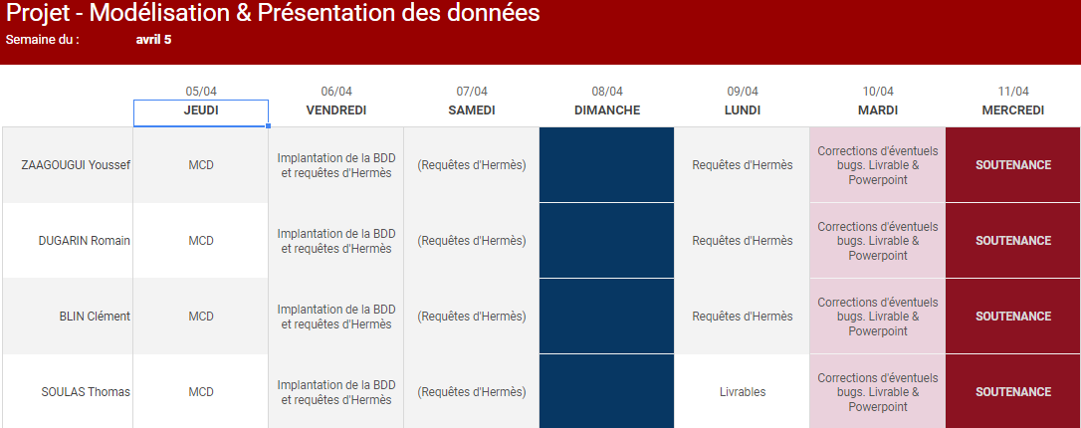

# Présentation de la solution

## Modèle conceptuel des données

### Dictionnaire de données

|  |  |  |  |
| --- | --- | --- | --- |
| **nom du champ** | **code** | **type** | **dimension** |
| Artisan | ID_Artisan | Varchar | 20 |
| Cité | ID_Cite | Char | 20 |
| Décoration | ID_Decoration | Varchar | 32 |
| Divinité fêtée | ID_Divinité | char | 25 |
| Id de l'objet | ID_Objet | Auto_increment | 25 |
| Pouvoir | ID_Pouvoir | Varchar | 32 |
| Id des pouvoirs | ID_Pouvoir | Varchar | 32 |
| Province | ID_Province | char | 20 |
| Id de la vente | ID_Vente | Auto_increment | 25 |
| Nomenclature de la monnaie de conversion | M_ID | Varchar | 5 |
| Nom complet Monnaie de conversion | M_Nom | Varchar | 25 |
| Valeur de conversion de la monnaie | M_Value | Int | 8 |
| Monnaie | Nom_Monnaie | Varchar | 12 |
| Objet | O_Objet | varchar | 32 |
| Année de Guerre | P_enGuerre | varchar | 160 |
| Année | V_Annee | varchar | 4 |
| Jour | V_Jour | varchar | 3 |
| Mois | V_Mois | char | 15 |
| Obéron Argent | V_Oa | int | 8 |
| Obéron Fer | V_Of | int | 8 |
| Obéron Or | V_Oo | int | 8 |
| Quantité | V_Quantite | int | 6 |

### Matrice des dépendances

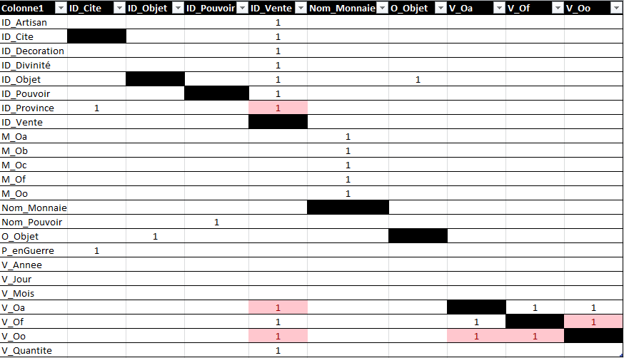

### MCD & MLD

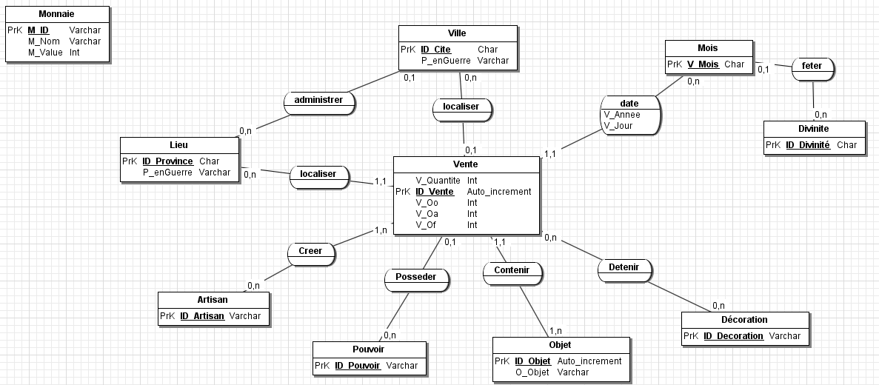

Modèle conceptuel des données.

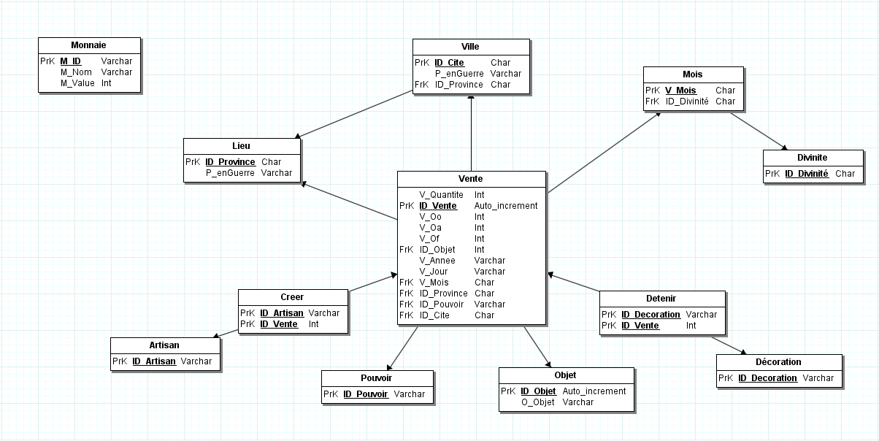

Modèle logique des données.

## Création de la base de données (scripts)

### Implémentation du Script dans la base de données

Pour implémenter le script dans la base de données, il suffit de créer celle-ci puis de copier-coller le MPD dans une requête et de l’exécuter. La base de données va prendre la forme telle qu’on l’a vu dans le MLD.

### Implantation des données dans la base de données

Pour l’implantation des données, Youssef a créé un script python dans le but d’avoir la formule pour insérer toutes les données dans la base de données. Voir le github pour obtenir le fichier de création de la base de données.

## Maintenir & gérer la Base de données

Ci-dessous, rangé par catégorie, le travail demandé en détails.

Pour voir chaque requête, confère notre github.

### Requêtes

1. Obtenir par province la/les divinités préférées.
2. Obtenir le prix moyen de chaque équipement, indépendamment de la divinité, des pouvoirs et des décorations.
3. Savoir quelles provinces préfèrent payer en Oberon d'or ou d'argent.
4. Comparer la progression des ventes en Ægypte avec celle des autres provinces. L’objectif est de mettre en évidence l’intérêt ou non d’une action particulière à mener pour augmenter les ventes dans cette contrée.
5. Comparer le calendrier des guerres avec les ventes par province. L’objectif est de contrôler s’il y a une relation ou non entre les deux.
6. Rapprocher l’artisan (ou le binôme d’artisans) de la divinité en fonction du prix de vente.
7. Afficher la liste des ventes.
8. Trier la liste des ventes par lieu.
9. Trier la liste des ventes par valeur.
10. Trier la liste des ventes par quantité.
11. Rechercher une vente.
12. Rechercher la liste des ventes par lieu.
13. Rechercher la liste des ventes par valeur.
14. Rechercher la liste des ventes par quantité.
15. Rechercher la liste des ventes par équipement.
16. Afficher le détail d'une vente.

### Procédures & Déclencheurs

* Une procédure simple permettant l’ajout d’une nouvelle vente
* Une procédure simple permettant d’ajouter de nouveaux produits

### Vues

* Une vue simplifiée permettant de mettre en évidence la progression des ventes par artisan.

### Boite à moustache

* Une boîte à moustache représentant le total d’achat par province.

# Bilan

## Organisation effectuée

Jeudi 5 Mounikion :

MCD (dictionnaire de données & matrice des dépendances fonctionnelles).

Début du livrable.

Vendredi 6 Mounikion :

Requêtes et vérification du MCD

## Bilan du groupe

## Pistes d’amélioration(s)

* Les lieux pourraient être juste de type char plutôt que de type varchar.

# Annexe

Le github

Youssef : **∞**

Sacrezar : 10157

Clément : 11

Gryffondor : 4’012'000’311

Romain : 1596

Pierre :-1.360009